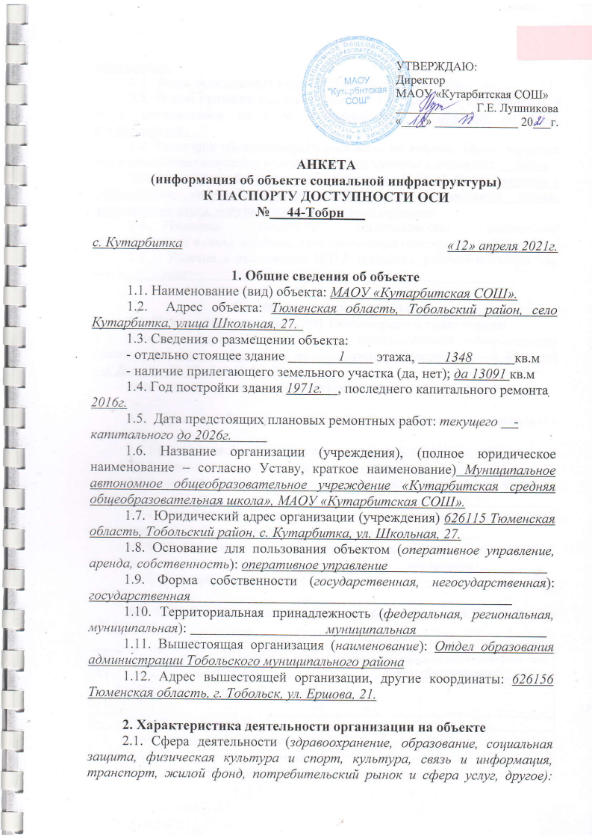

*образование.*

2.2. Виды оказываемых услуг: *образовательные услуги.*

2.3. Форма оказания услуг (*на объекте, с длительным пребыванием, в т. ч. проживанием, на дому, дистанционно*): *на объекте, на дому, дистанционно.*

2.4. Категории обслуживаемого населения по возрасту (*дети, взрослые трудоспособного возраста, пожилые; все возрастные категории*): *дети*

2.5. Категории обслуживаемых инвалидов (*К, О, С, Г, У*): *инвалиды с нарушениями опорно-двигательного аппарата, нарушениями зрения, нарушениями слуха, нарушениями умственного развития*

* 1. Плановая мощность: (*посещаемость (количество обслуживаемых в день), вместимость, пропускная способность*): *200 ч.*
  2. Участие в исполнении ИПРА инвалида, ребенка-инвалида (*да, нет*): *нет*

**3. Состояние доступности объекта**

**3.1. Путь следования к объекту пассажирским транспортом**

(*описать маршрут движения с использованием пассажирского транспорта*) *школьный автобус по маршруту: с. Кутарбитка – д. Худяково – д. Бобово – д. Турба – д. Турбинская;*

наличие адаптированного пассажирского транспорта к объекту: *нет*

**3.2. Путь к объекту от ближайшей остановки пассажирского транспорта:**

3.2.1 расстояние до объекта от остановки транспорта: *40* м

3.2.2 время движения (пешком):  *1* мин

3.2.3 наличие выделенного от проезжей части пешеходного пути (*да, нет*): *да*

3.2.4 Перекрестки (*нерегулируемые; регулируемые, со звуковой сигнализацией, таймером; нет)*: *нерегулируемые*

3.2.5 Информация на пути следования к объекту: (*акустическая, тактильная, визуальная; нет)*: *визуальная*

3.2.6 Перепады высоты на пути: (*есть, нет):*  *нет*

**3.3. Организация доступности объекта для МГН – форма обслуживания**

|  |  |  |
| --- | --- | --- |
| **№**  **п/п** | **Категория МГН**  **(вид нарушения)** | **Вариант организации доступности объекта**  **(формы обслуживания)\*** |
| 1 | Все категории МГН |  |
|  | *в том числе:* |  |
| 2 | передвигающиеся на креслах-колясках | ВНД |
| 3 | с нарушениями опорно-двигательного аппарата | ДУ |
| 4 | с нарушениями зрения | ДУ |
| 5 | с нарушениями слуха | ДУ |
| 6 | с нарушениями умственного развития | А |

* - указывается один из вариантов: «А», «Б», «ДУ», «ВНД»

**3.4. Состояние доступности основных структурно-функциональных зон**

|  |  |  |
| --- | --- | --- |
| **№**  **п/п** | **Основные структурно-функциональные зоны** | **Состояние доступности,**  **в том числе для основных категорий МГН** |
|
| 1 | Территория, прилегающая к зданию (участок) | ДЧ-В |
| 2 | Вход (входы) в здание | ДП-И (О, Г, У); ДЧ-И (С); ДУ (К) |
| 3 | Путь (пути) движения внутри здания (в т. ч. пути эвакуации) | ДЧ-И (Г, У); ДУ (О, С); ВНД (К) |
| 4 | Зона целевого назначения здания (целевого посещения объекта) | ДП-И (У); ДУ (О, С, Г); ВНД (К) |
| 5 | Санитарно-гигиенические помещения | ДЧ-И (Г, У); ДУ (О, С); ВНД (К) |
| 6 | Система информации и связи (на всех зонах) | ДЧ-И (К, О, У); ДУ (С, Г) |

** Указывается: ДП-В - доступно полностью всем; ДП-И (К, О, С, Г, У) – доступно полностью избирательно (указать категории инвалидов); ДЧ-В - доступно частично всем; ДЧ-И (К, О, С, Г, У) – доступно частично избирательно (указать категории инвалидов); ДУ - доступно условно, ВНД - недоступно

**3.5. ИТОГОВОЕ ЗАКЛЮЧЕНИЕ о состоянии доступности ОСИ**: Общее состояние доступности объекта оценено: *доступное частично для инвалидов категории У (ДЧ-И (У)), доступное условно для инвалидов категории О, С, Г (ДУ (О, С, Г)) и временно недоступно для инвалидов категории К (ВНД (К)).*

1. **Управленческое решение**
   1. **Рекомендации по адаптации основных структурно-функциональных зон объекта**

|  |  |  |
| --- | --- | --- |
| **№ п/п** | **Основные структурно-функциональные зоны объекта** | **Рекомендации по адаптации объекта (виды работ)** |
| 1 | Территория, прилегающая к зданию (участок) | Текущий ремонт; организационные мероприятия |
| 2 | Вход (входы) в здание | Текущий ремонт; оказание ситуационной помощи; индивидуальное решение с ТСР; организационные мероприятия |
| 3 | Путь (пути) движения внутри здания (в т. ч. пути эвакуации) | Текущий ремонт; оказание ситуационной помощи; индивидуальное решение с ТСР; организационные мероприятия |
| 4 | Зона целевого назначения здания (целевого посещения объекта) | Текущий ремонт; организационные мероприятия |

